2. pielikums Ādažu novada pašvaldības 29.05.2025. sēdes lēmumam Nr. XXX

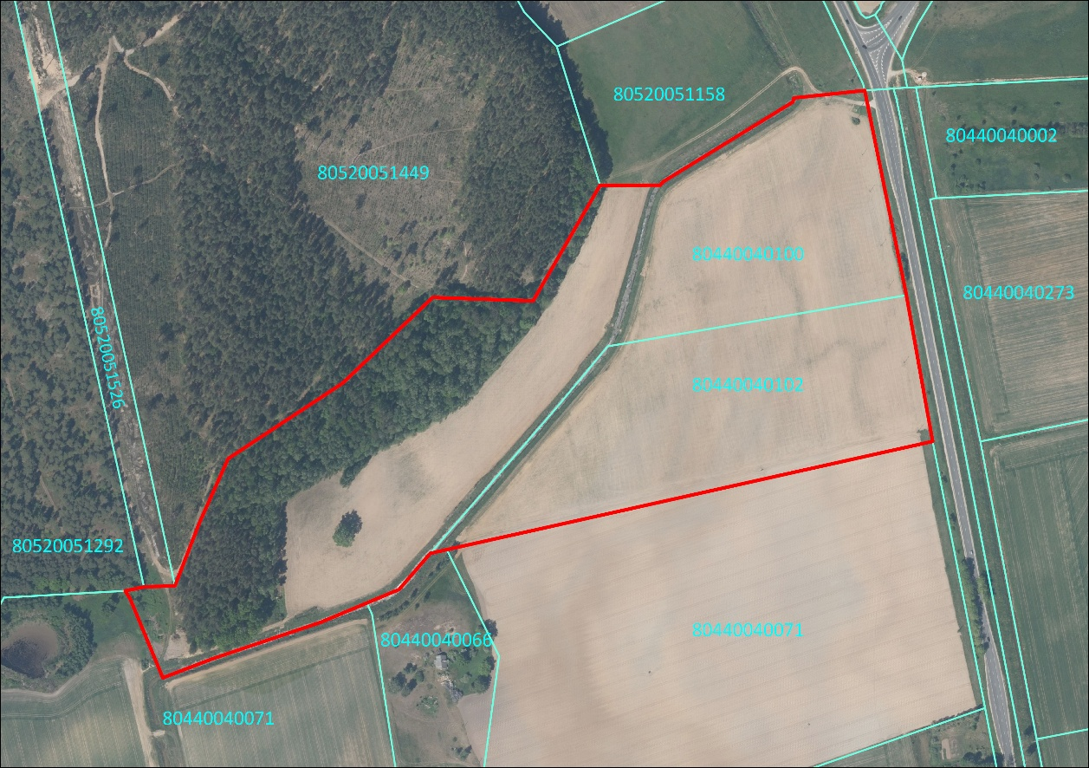

Attēls 1 – Lokālplānojuma teritorijas robeža nekustamā īpašuma valsts kadastra informācijas sistēmā kadastrs.lv

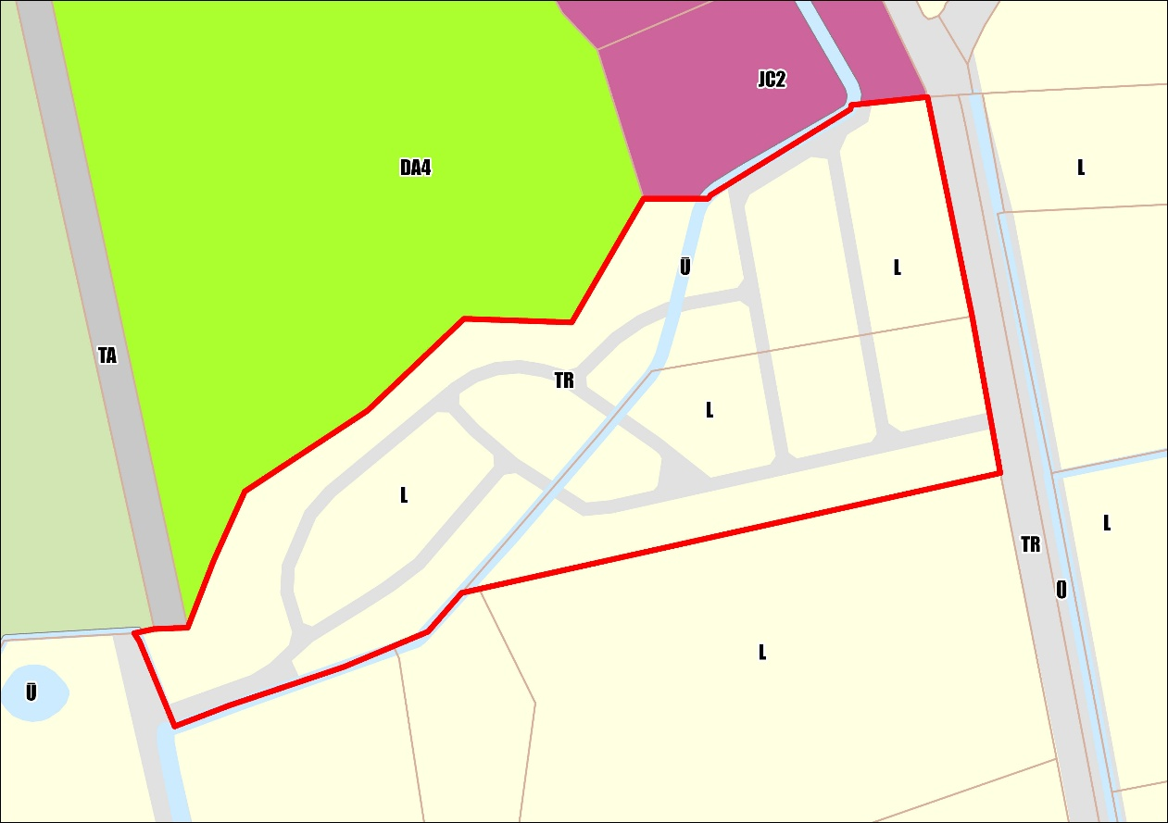

Attēls 2 – Lokālplānojuma teritorijas robeža Ādažu teritorijas plānojumā

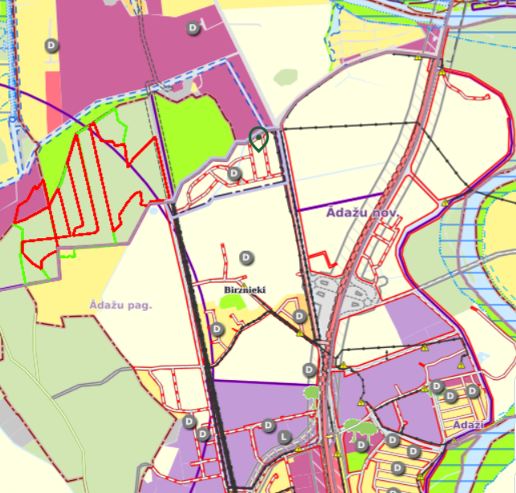

Attēls 3 – Lokālplānojuma teritorijas novietojums